Звіт студентів про здійснену роботу під час дистанційного навчання здійснюється наступним чином:

- У вигляді проходження ТЕСТУ (наприклад, Тестові завдання до теми). Натискаєте на значок

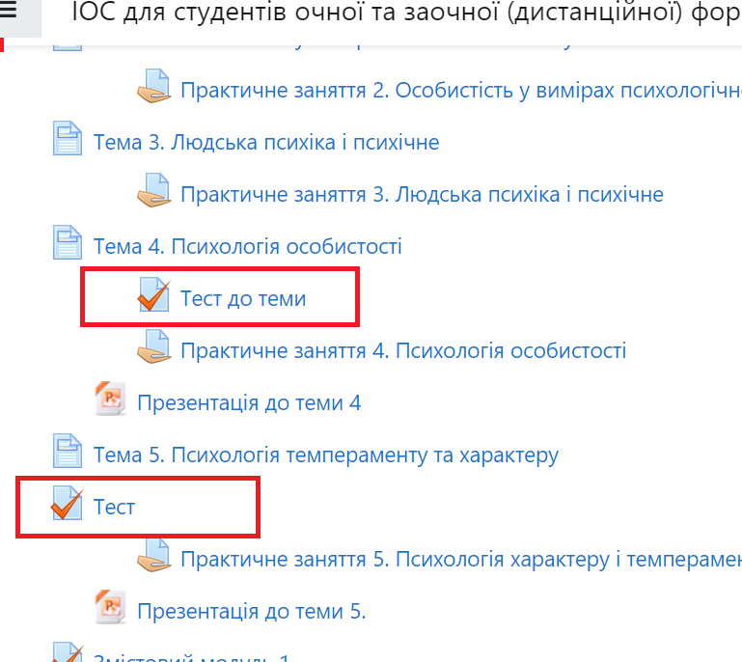

Далі висвітлюється кількість дозволених спроб для проходження тесту та обмеження в часі. Зверніть увагу на кінцевий термін здачі!!!
Натискаємо ПОЧАТИ ТЕСТУВАННЯ.
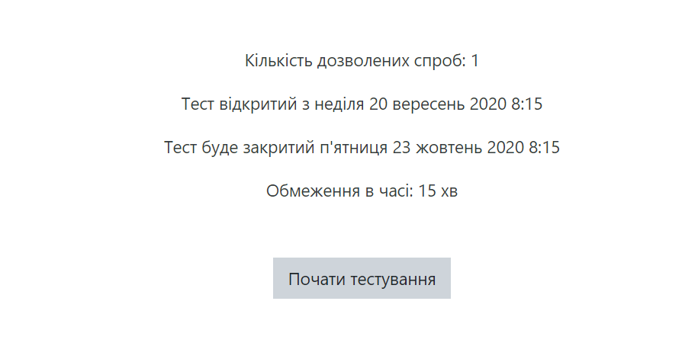

- У вигляді прикріплення файлу.
Опрацювавши теоретичний матеріал потрібно виконати ЗАВДАННЯ до лекції або до практичного заняття. Потрібно натиснути значок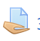
(наприклад, практичне заняття № 9) див. рис. ↓.
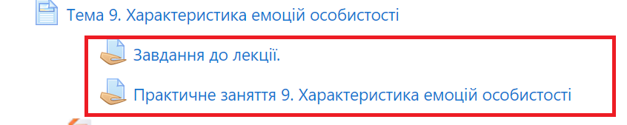

Виконавши завдання Вам необхідно його відправити викладачу для перевірки та оцінення. Зверніть увагу на кінцевий термін здачі, після закінчення терміну неможливо буде загрузити виконану роботу.
Натискаємо ЗДАТИ РОБОТУ.
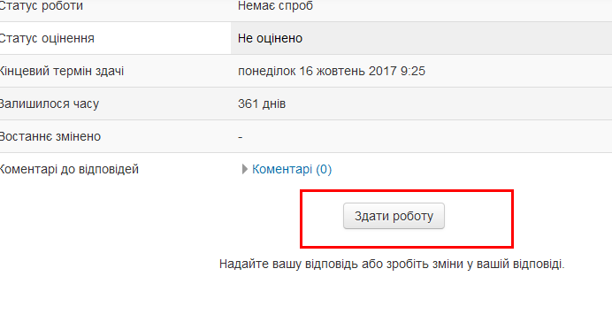
В наступному вікні бачимо два способи здачі виконаної роботи:
- Текст онлайн – де Ви можете зразу друкувати свою відповідь;
- Завантаження файлу - прикріплюєте файл Word з відповідями.
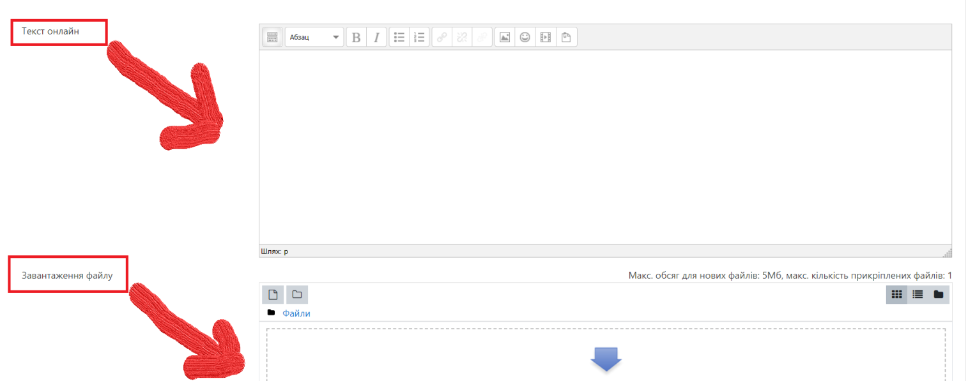

Натискаємо ЗБЕРЕГТИ та обов’язково ВІДПРАВИТИ НА ОЦІНЕННЯ.
Натиснувши іще раз на завдання Ви можете побачити чи ваша робота оцінена та можливо викладач написав коментар до виконаної роботи.

